Eselswiese in Rüsselsheim:
Die Pläne nehmen Gestalt an

ProjektStadt entwickelt als Treuhänderin der Stadt attraktives Neubauquartier für bis zu 3.500 Menschen / Bebauungsplan legt Eckpfeiler fest / Bürgerinnen und Bürger sind gefragt

Rüsselsheim – Auf der Eselswiese in Rüsselsheim-Bauschheim entwickelt die ProjektStadt als Treuhänderin der Stadt Rüsselsheim ein attraktives Neubauquartier in landschaftlich reizvoller Lage. Städtebaulich harmonisch an den Altort Bauschheim angebunden wird das verkehrlich gut erschlossene Areal einmal bis zu 3.500 Menschen beherbergen. Geschäfte, Versorgungseinrichtungen und gastronomische Betriebe werden ihren Teil zur Attraktivität des Wohnstandortes beitragen. Das nördlich angrenzende Gewerbegebiet schafft Raum für neue und innovative Arbeitsplätze.

Hoher Anspruch an die Qualität
Die Eselswiese wird zu einem lebendigen Quartier mit guter Lebensqualität entwickelt. Ein ausreichendes Wohnangebot für unterschiedliche Nutzer- und soziale Gruppen berücksichtigt vielfältige Wohnformen und bezahlbaren Wohnraum. Prägendes städtebauliches Element ist die an einem ehemaligen Flusslauf orientierte und in Form einer Parkanlage ausgebaute grüne Mitte, ergänzt um ein Netz an ökologisch hochwertigen unversiegelten Freiflächen. „Park und Freiflächen sind ein aktiver Beitrag zum Klimaschutz und zur Klimaanpassung mit spürbarer Freizeit- und Aufenthaltsqualität für alle Bewohnerinnen und Bewohner“, betont Projektleiter Gunnar Zehe. Das angrenzende Gewerbegebiet bietet Platz für die Ansiedlung wissensintensiver Dienstleistungen, von Forschungs- und Entwicklungseinrichtungen sowie von innovativem Handwerk. „Das Quartier folgt dem Leitbild der ‚Stadt der kurzen Wege‘ und wird in besonderem Maße Antworten geben auf die heutigen Nachhaltigkeitserfordernisse z.B. bei der Energieversorgung, der Mobilität oder auch des nachbarschaftlichen Zusammenlebens“, erläutert Gregor Voss, Leiter Fachbereich Stadtentwicklung Hessen Süd.

Meilenstein: Bebauungsplan
Unter reger Beteiligung der Öffentlichkeit wurde über nunmehr fünf Jahre in mehreren Verfahrensschritten an der Vision eines Zukunftsquartiers gearbeitet. Zum Rahmenplan Eselswiese, der aus dem Siegerentwurf des städtebaulichen Wettbewerbs hervorgegangen war, gab es zahlreiche Hinweise und Anregungen aus der Bevölkerung, von Vereinen und Verbänden, Behörden und Nachbargemeinden. Zusätzlich waren verfahrensbegleitend eine Vielzahl an Untersuchungen und Gutachten, wie etwa zu Bodendenkmälern, Baugrund, Natur- und Artenschutz, zur Verkehrserschließung, zur Entwässerung und zum Lärmschutz erforderlich, um nur einige zu nennen. Mit dem Entwurf des Bebauungsplans konnte jetzt ein maßgeblicher Meilenstein erreicht werden, der die Eckpfeiler für die zukünftige Bebauung festlegen soll.

Nun sind die Bürgerinnen und Bürger gefragt
Die Stadtverordneten der Stadt Rüsselsheim am Main haben am 20.07.2023 den Beschluss zur Offenlage des Entwurfs des Bebauungsplans gefasst. Bürgerinnen und Bürger wie auch Fachbehörden und sonstige Träger öffentlicher Belange werden nach den Sommerferien erneut die Gelegenheit bekommen, Stellungnahmen zur Planung abzugeben. Hierfür wird ein verlängerter Zeitraum von sechs Wochen zur Verfügung stehen, gesetzlich vorgeschrieben ist nur ein Monat. Alle Informationen und Grundlagen werden parallel auch im Internet verfügbar sein. Zudem wird der Bürgerdialog vor Ort in Bauschheim fortgeführt. Um den vielfältigen Belangen und Betroffenheiten in der Abwägung des Bebauungsplans gerecht werden zu können, ist bereits jetzt eine zweite Offenlage im 1. Quartal 2024 vorgesehen. Mit dieser neuerlichen Offenlage werden somit weiterhin Mitwirkungsmöglichkeiten im Planverfahren bestehen. Satzungsbeschluss und Rechtskraft des Bebauungsplans „Eselswiese“ sollen im Jahr 2024 herbeigeführt werden.

Viele Beteiligte wirken zusammen
Das Neubaugebiet Eselswiese wird im Auftrag der Stadt Rüsselsheim treuhänderisch von der ProjektStadt, der Stadtentwicklungsmarke der Unternehmensgruppe Nassauische Heimstätte | Wohnstadt, entwickelt. Das Büro Wittig+Kirchner, Bad Homburg, ist mit der Baulandumlegung betraut, die Erschließungsplanung leistet die Vössing Ingenieurgesellschaft, Frankfurt am Main. Der Bebauungsplan wird vom Planungsbüro für Städtebau aus Groß-Zimmern verfasst.

Bildunterschriften:

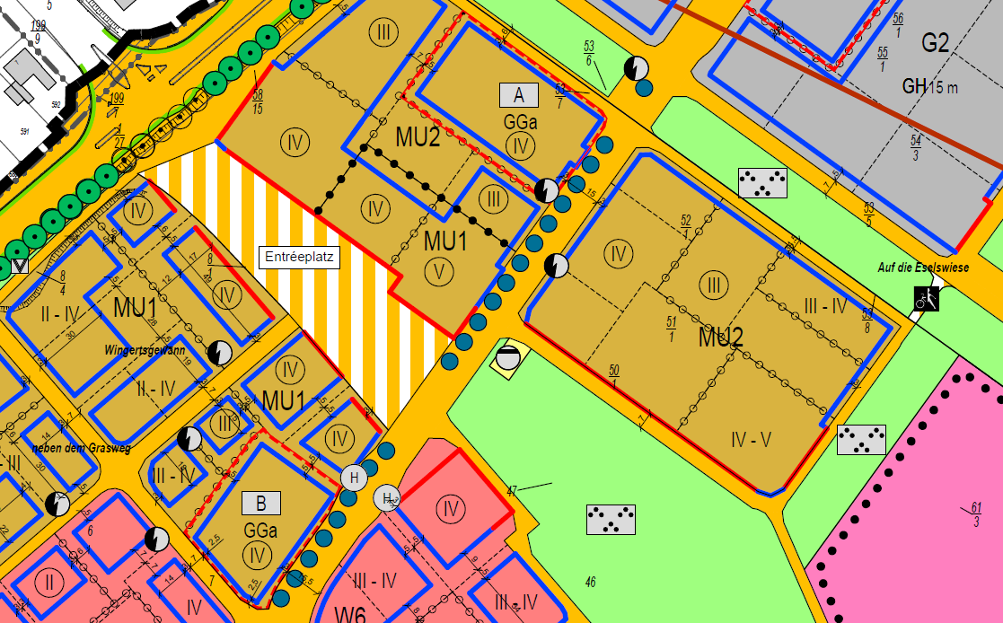

PF1: Ausschnitt aus dem Bebauungsplanentwurf. Foto: NHW

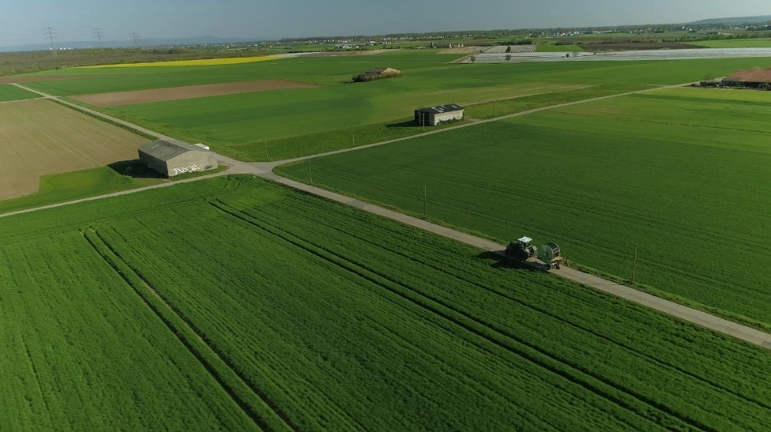

PF2: Die Eselswiese: Hier werden einmal bis zu 3.500 Menschen leben. Foto: NHW

Unternehmensgruppe Nassauische Heimstätte | Wohnstadt
Die Unternehmensgruppe Nassauische Heimstätte | Wohnstadt (NHW) mit Sitz in Frankfurt am Main und Kassel bietet seit 100 Jahren umfassende Dienstleistungen in den Bereichen Wohnen, Bauen und Entwickeln. Sie beschäftigt rund 850 Mitarbeitende. Mit rund 59.000 Mietwohnungen in 120 Städten und Gemeinden in Hessen gehört sie zu den zehn führenden deutschen Wohnungsunternehmen. Unter der NHW-Marke ProjektStadt werden Kompetenzfelder gebündelt, um nachhaltige Stadtentwicklungsaufgaben durchzuführen. Die Unternehmensgruppe arbeitet daran, ihren Wohnungsbestand weiter zu erhöhen und bis 2045 klimaneutral zu entwickeln. Um dem Klimaschutz in der Wohnungswirtschaft mehr Schlagkraft zu verleihen, hat sie gemeinsam mit Partnern das Kommunikations- und Umsetzungsnetzwerk Initiative Wohnen.2050 gegründet. Mit hubitation verfügt die Unternehmensgruppe zudem über ein Startup- und Ideennetzwerk rund um innovatives Wohnen. www.naheimst.de/

